WORDFEUD  
Database

MIN03SOe ‘EMPTY BACKPACK’

HUGO, JOOST, ROBIN, JELLE, WESLEY, DENNIS, SUZANNE, SEAN

VERSIE 1 - 28 FEBRUARI 2013

INHOUDSOPGAVE

DOCUMENTGESCHIEDENIS 3

DATABASE ONTWERP 4

PROCEDURES 5

Database Ontwerp

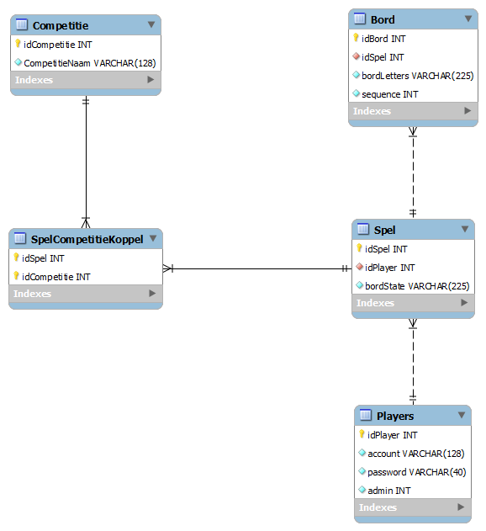

Procedures